隐藏内部符号表相关设置

IOS去符号
Strip Debug Symbols Xcode build settings
- 编译ios程序的时候，何为需要在xocde中设置抹除程序的调试符号选项？
设置抹除程序的调试符号选项，可让程序更安全。看看以下两张图片，（IDA查看）图1是抹除符号前的效果，图2是抹除符号后的效果。
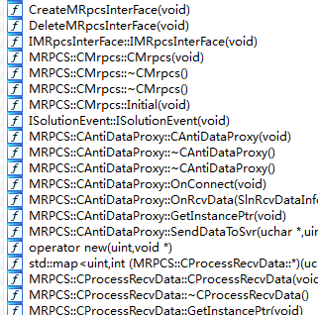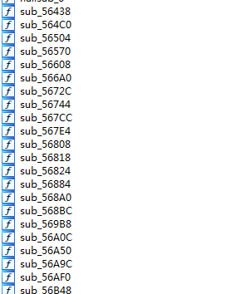
（去符号前） （去符号后）

- 在哪里设置抹除程序的符号选项？
如图，在xcode中，执行如下设置，设置后重新编译游戏即可
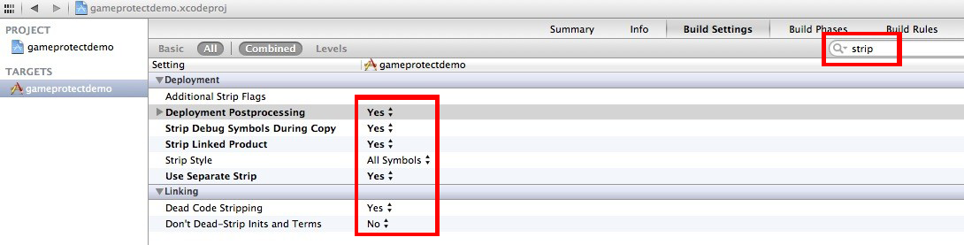
再按照下图设置生成带调试符号文件(dSYM文件)，主要用于查看RDM崩溃信息
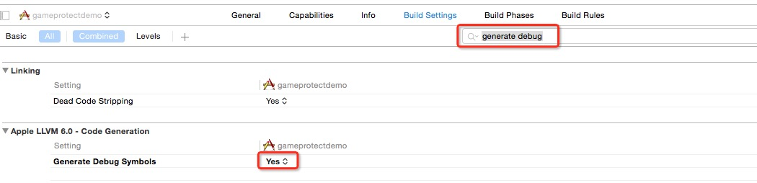
生成后如下图所示
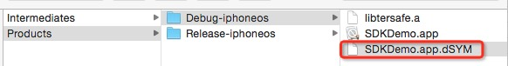
注意：请确保发布的release版本设置去符号选项(与验收通过的版本设置一致)。

- 查看符号表
在MAC OS用nm命令查看二进制文件的符号表，命令nm只能查看external和internal符号，不能查看stripped符号。通过命令nm xxxx得到符号表，对比去符号前后的符号表，检查需要隐藏的符号是否去除。如图。
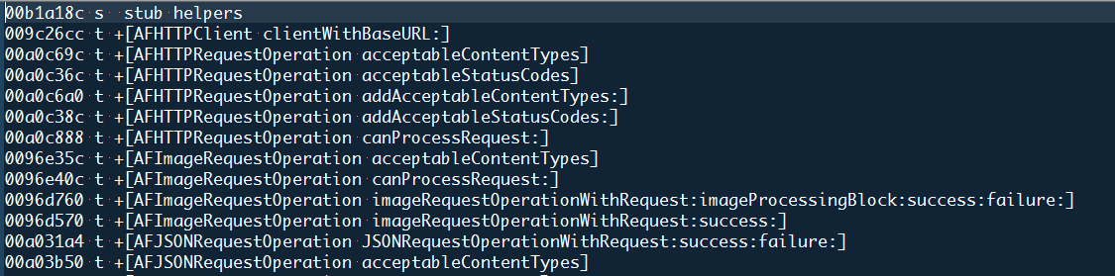
以某个游戏为例，去符号前后符号表文件大小：
以下是去符号前后符号表文件对比，可以看出某些符号去符号后在符号表中不再显示。
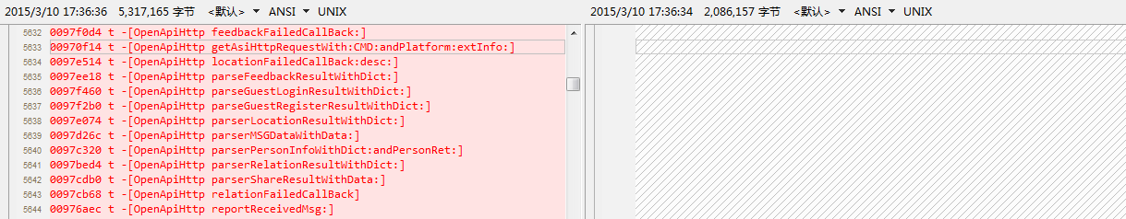
（去符号前和去符号后）

Android去符号
- Android NDK设置隐藏符号
修改项目工程jni目录下的Android.mk文件，在LOCAL_CFLAGS选项中添加-fvisibility=hidden可以将函数名和全局变量名设置为隐藏属性。如图：
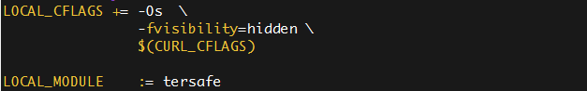
（可选）如果要进一步隐藏局部符号，可调用strip --x来去掉局部符号。如图：
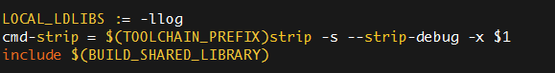

- Android NDK设置显示符号
有些函数名或全局变量不需要隐藏，根据项目实际需求将这些不隐藏符号的函数设置为符号可见，在函数前添加__attribute__((visibility("default")))，例如：

- 查看符号表
Android下可用readelf、objdump、nm等命令查看elf文件符号表，通过命令readelf -s libxxxx.so查看符号（-W查看完整符号长度），如图：
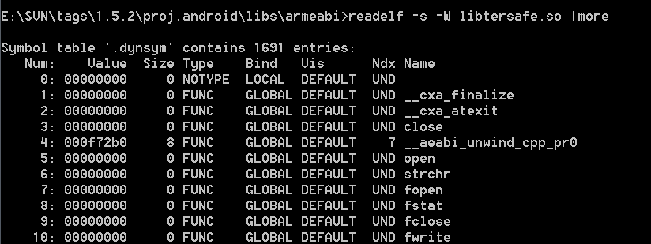
下图为去符号前后的符号表，通过对比可以看到去符号后的符号表符号有明显的减少，检查需要隐藏的符号是否去除。
